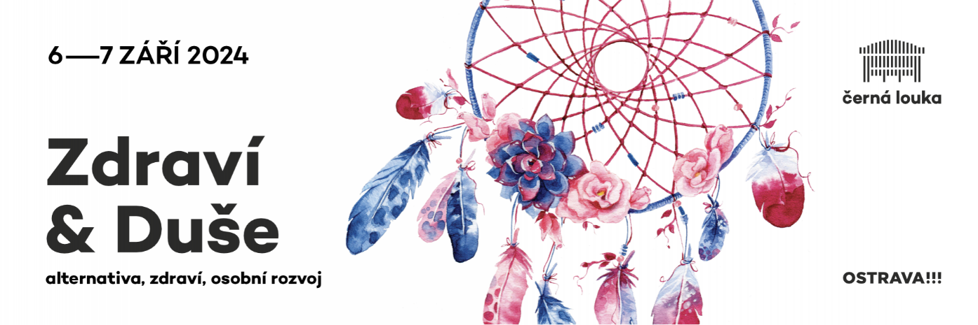

**Festival Zdraví & Duše pro všechny příznivce zdravého životního stylu, alternativní medicíny a osobního rozvoje proběhne 6. a 7. 9. 2024 v Pavilonu A na Černé louce. Přinese přednášky renomovaných osobností a představí nové tváře. Dva dny naplní interaktivní workshopy a praktické ukázky metod, jak porozumět sobě i mezilidským vztahům.**

Ve dvou přednáškových sálech a na pódiu ve vstupní hale bude připraveno [přes 30 inspirativních přednášek](https://www.zdravi-duse.cz/cz/program/). Páteční program zahájí **vystoupení žáků z pěvecké třídy Tatiany Tvrdé**. MUDr. Zbyněk Mlčoch ve svém **úvodu do bylinkářství** poradí se sběrem, zpracováním a uchováním léčivých rostlin. Soňa Samiera Výtvarová vysvětlí principy vzniku energetických bloků a jak s nimi můžeme díky zvuku a hlasu pracovat. „*Pojďte se na chvíli zastavit a nechat se unášet na vlnách transformační energie, magických zvuků a vibrací. Pojďte si poslechnout příběh Vaší duše a dotknout se hluboko svého srdce. Pročistíme hlavu, zklidníme emoce, podpoříme imunitu, dodáme energii a zregenerujeme buňky vašeho těla.“* zve na **skupinovou transformační ZVUKOterapii** s nástroji pro harmonizaci a regeneraci těla. Jana Nenadlová odkryje, **jak k nám promlouvají sny** a Klára El & Smoky Cacao představí **unikátní reflexní lymfatickou masáž** podle metody Sally Kay.

Sobotní témata budou patřit **vztahům a našemu vnitřnímu světu** (Pavla Rýparová), **tradiční ruské medicíně a novým trendům** (Ing. Alice Krempaská), **zdravotním přínosům Tai chi** (Ing. Jana Riplová), **propojení astrologie a vztahů** (Ing. Richard Stříbrný) **významu numerologie v našem životě a poselství roku 2024** (Monika Nika Skákalová). Nikol Mandíková přiblíží, **jak pomáhá ženská bylinná napářka** a čínská medicína s menstruačními problémy a s Marci Windsor-Topolskou **poznáte svůj archetyp duše**. Pro úspěch loňského semináře [Bubnování pro Matku Zemi](https://www.zdravi-duse.cz/cz/program/bubnovani-pro-matku-zemi/) je šamanské bubnování zařazeno do sobotního programu také letos. Sam Modrý Medvěd účastníky za pomoci bubnu naučí doplňovat svou vnitřní energii z okolního prostoru. Bubnování bude prokládáno povídáním o spiritualitě, nezbytné rovnováze, zodpovědnosti, karmě, vědomé přítomnosti, rituálech… K zapůjčení a případné koupi bude 50 bubnů. V případě příznivého počasí si v pátek i sobotu bude možné zacvičit a vyzkoušet [sestavy Tai chi stylu Yang a Čchi kung](https://www.zdravi-duse.cz/cz/program/cviceni-pod-platanem/).

Své produkty a služby přijede představit [přes 80 vystavovatelů](https://www.zdravi-duse.cz/cz/vystavujici/). K dispozici bude široký výběr bylinek, léčivých minerálů, esoterických předmětů, produktů s molekulárním vodíkem, orgonitů, šperků, energetických obrazů, alternativně zaměřené literatury, čakrových svíček, relaxačních i meditačních pomůcek a dalších přírodních produktů pro zlepšení fyzického i duševního zdraví. Ať už se snažíte najít odpovědi na zásadní otázky Vašeho života, nebo toužíte po nových zkušenostech a rádi se posouváte v životě dál, pak právě festival Zdraví & Duše může být tím pravým krokem vpřed.

Děkujeme partnerům festivalu: Svíčky Lumio a statutární město Ostrava. Mediálními partnery akce jsou Hitrádio Orion, Rádio Blaník, Ostravainfo!!!, Flexity, Ve hvězdách & Lidový léčitel, Časopis Meduňka, Cesty k sobě a Cannio.

**Předprodej** vstupenek za zvýhodněné ceny bude probíhat **do 5. září**, a to **online** formou na [www.zdravi-duse.cz](http://www.zdravi-duse.cz) nebo **osobně** v infocentrech Ostravainfo. Poté budou vstupenky k dispozici **na místě** v pavilonu A, a to po celou dobu konání festivalu (pá 10:00 – 18:00, so 10:00 – 18:00).

**Jednodenní vstupné na místě:**

150 Kč dospělí

80 Kč děti od 6 let včetně, studenti (platný studentský průkaz), senioři (nad 63 let včetně), držitelé TP, ZTP, ZTP/P

Zdarma – děti do 5 let vč., doprovod ZTP/P

Na akci platí Černá karta 2024.

Kompletní program a aktuální informace najdete na [www.zdravi-duse.cz](http://www.zdravi-duse.cz), [Instagramu](https://www.instagram.com/zdraviaduse/) a [Facebooku](https://www.facebook.com/zdraviaduse).